IOSG ｜Uniswap革新下的机会与挑战——DEX路在何方

## 前言

Uniswap近期推动的主要三个方向，是Uniswap X，Uniswap V4和Unichain。

Uniswap在去年引入了intent交易网络Uniswap X，目前获取了高达10%-20%的交易量，同时期1Inch，0x，Cowswap也引入了类似的意图交易体验。

过去几个月，DEX的格局向基于意图的协议转变，将链上和链下流动性统一起来，使得交易者可以获得更好的用户体验和更低的价格。这些协议引入了市场做市商、搜索者、求解器以及其他角色，这些角色从DEX的前端获取报价，并接入包括CEX在内的任何流动性来源。在Uniswap推出UniswapX并默认启用前端后，Uniswap成为了意图协议对AMM流动性影响的重要参与者。

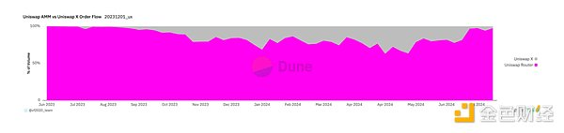

Uniswap 在九月份完成了合约审计，即将推出V4。V4中包括的内容有Hooks，单合约设计，Gas 费优化，闪电合约等。Uniswap V4 的单合约设计将所有的流动性池整合在一个智能合约中，而不是像 V3 那样为每个交易对创建单独的合约。这种设计可以显著降低交易成本，尤其是在多池交换和复杂交易路径的情况下。此外，这种集成可以使流动性更加集中，改善交易效率。在 V4 中，由于单合约设计和新的Hook系统，Uniswap V4 在执行复杂交易时的 Gas 费用更低。

Hooks 在AMM的基础上，通过插件模式，构建各种各样的Defi服务。允许开发者在交易过程中插入自定义逻辑，例如设置动态费用、流动性管理策略、对特定交易对的独立控制的等。Hooks 为 AMM提供了前所未有的灵活性，开发者可以构建更复杂的流动性策略，甚至可以在不同的市场条件下动态调整交易参数。

Unichain本身更侧重在OP Superchain当中流动性枢纽的作用，也能够在解决交易者、LP相关体验上的问题，本文暂不对Unichain做深入讨论，后续会更新对Unichain相关的研究

除了Uniswap以外，我们也看到许多协议在做类似的创新，有许多在进行Hook的方向上的研究，包括Balancer，包括Starknet上的Ekubo；有通过模块化DEX来达到类似于Hook的效果，如Valantis。而围绕着Hook这样的模式，更多原来就在专攻AMM存在的问题协议，如流动性管理协议，则有了更好的切入方式。在意图方面，Cowswap、1inch Fusion甚至更多的长尾DEX都在搭建自己的交易意图网络，背后则是PMM和AMM的竞争——PMM对链上流动性市场不断的侵蚀以及链上协议持续的改进以保有更多的链上流动性。

针对目前的DEX变局，本文将围绕三个观点来探讨DEX未来一段时间我们会关注的发展趋势：

1. AMM将会解决目前环节有的问题，并拓展其环节，通过插件化/模块化能力解决流动性管理、往资产发行、个性化金融服务、交易策略等更多的defi场景迁移

2. 意图为中心的DEX设计下，前端重要性减弱，LP面临交易供应链的垂直竞争

3. AMM以后将会关注于长尾市场，但同时我们需要不断优化PMM逐渐占主导的格局

## 1. AMM解决目前环节问题及拓展

AMM拓展的环节，旨在解决几个核心痛点，和此前的AMM无法捕获的市场份额。

其中主要是通过Hook带来的变化。Hook是 Uniswap V4 中的核心创新，允许开发者在交易过程中插入自定义逻辑，例如设置动态费用、流动性管理策略、对特定交易对的独立控制等。Hooks为AMM提供极高的灵活性让AMM能够扩大其业务范围，开发者可以构建更复杂的流动性策略，并适应不同的市场条件。

1.1解决基于AMM的LP管理的问题

无常损失（IL）

无常损失是目前LP面临最大的问题。当 LP 将资产存入流动性池时，AMM算法会自动调整其持仓，以保持资产间的平衡。当价格波动时，LP 持有的资产可能会不成比例地产生损失，导致其持仓价值相较于简单持有资产有所减少。

无常损失主要是由于 AMM 的“负伽马”特性。在金融语境中，伽马表示 Delta 的变化率，即投资组合价值对基础资产价格的敏感度。在 AMM 的情境中，价格波动影响资产比率，导致 LP 更容易持有表现欠佳的资产。

例如，当池中一种资产的价格上涨时，AMM 会通过出售上涨的资产和购买贬值的资产进行再平衡。这导致 LP 无法从上涨的资产中获利，反而持有更多贬值的资产。这个负伽马效应在 Uniswap v2 等 AMM 中尤为明显，因为 LP 头寸随着价格变化按平方根比例增长。Uniswap v3 的流动性集中机制进一步加剧了这种非线性特性，使得无常损失成为 LP 需要特别关注的风险。

减轻无常损失的策略

为对抗无常损失，LP 采取了各种对冲策略以减少波动性风险并获得更稳定的回报。其中一些有效的方法包括：

使用永续合约进行伽马对冲：LP 可通过交易永续期货或期权合约对冲其无常损失风险。例如，采用跨式策略（同时购买看涨和看跌期权）可以减少价格双向波动带来的风险。此外，永续合约提供了持续的价格对冲，无需到期日，非常适合波动性较大的环境。

期权卖出（LP 作为期权卖方）：由于 LP 的收益模式类似于期权卖方，诸如 Panoptic 等协议允许 LP 将其头寸作为期权出售，出售波动性，特别适用于低波动性市场。Panoptic 的模型本质上将 LP 头寸转化为可交易的金融工具，LP 通过期权溢价赚取费用。

流动性管理协议：主动头寸管理与再平衡

除了对冲策略，LP 还可以通过主动管理其流动性头寸来减少无常损失并增加盈利。

基于市场指标的再平衡：LP 可以利用 MACD、TWAP 和布林带等技术指标来触发再平衡策略。通过监测这些指标，LP 可以调整流动性范围和风险敞口，在高度波动的市场中降低下行风险。

库存管理策略：LP 可以采用库存管理技术，根据市场状况调整其持有资产。诸如 Charm Finance 和 ICHI 等协议帮助 LP 动态管理流动性，确保其头寸根据波动性或价格变化进行调整，以避免过度损失。

除此之外，还有一些流动性管理协议，如Bunniswap基于Uniswap V4 Hook构建流动性管理工具，帮助其用户直接优化流动性管理手段并获得更多层的激励。

延迟风险 (LVR)

AMM 在链上运行，由于区块的更新时间滞后、先后交易被同一时间进行提交，导致价格更新通常比CEX滞后，这使套利者得以利用价格差异，导致 LP 以较不利的价格出售资产，从而遭受损失。

据a16z 研究员Tim Roughgarden 称，LVR每年使 ETH-USDC 的 LP 损失 11% 的本金。如果将LVR 风险降低 50%。对于 LP 来说实际上可以转化为每年 5.5% 的收益增长。

为减轻这种延迟风险，多个创新解决方案被提出：

预确认协议：MEV-boost 和 PBS等协议允许区块构建者预先确认交易执行价格，从而减少套利者的价格操纵空间。这种解决方案在Unichain中被尤其突出。

基于预言机的价格数据：通过使用 CEX 的实时价格数据，Ajna Finance 等协议确保 AMM 保持市场准确的价格，减少因价格滞后导致的损失风险。

基于意图的 AMM：意图 AMM 允许 LP 设定交易条件，仅在最有利的价格执行交易，借助 RFQ（报价请求）机制来减少延迟驱动的套利。

通过主动管理提升 LP 收益

诸多流动性管理协议可以最大化 LP 收益，本质上是更好地去测算隐含波动率并进行适当的资产调整，即从交易量和流动性模式中提取隐含波动率数据，评估潜在风险并据此调整头寸。通过将 LP 费用潜在收益与期权成本进行比较，LP 可以更好地决定何时对冲、何时继续持仓。如Gamma strategy采用了基于MACD的对冲策略，将LP风险作为金融产品进行即时对冲，来为LP获取更多收益。

RFQ进行MEV 规避和捕获、动态费用结构

MEV 捕获机制通过拍卖提取 MEV 的权利来重新分配收益，确保 LP 不仅从常规交易中获取费用，还能从套利机会中获益。

通过捕获MEV来保护交易者和LP的先行者是CoW swap。通过其CoW AMM的批量拍卖下的交易打包、solver竞标，保证在同一时间点按一个统一的价格完成交易，消除LVR创造的MEV。来自Sorella labs的Angstrom则通过Uniswap V4 hook搭建了一个链下的拍卖系统，来防止套利的发生。

类似于Unichain这样的App chain通过TEE保障下的区块构建环境和pre-confirmation的提供，减少trader和LP所会受到的MEV。

通过 Hooks，Uniswap V4 可以实现动态费用结构。与传统的固定费用不同，动态费用可以根据市场状况和流动性提供者的需求进行调整。例如，在高波动性时期，费用可能会上升以补偿流动性提供者的风险，而在平稳时期费用则可能下降。这种灵活的收费机制不仅可以提升 LP（流动性提供者）的回报，还可以让交易者获得更优的价格。

例如，Arrakis 的 HOT AMM 引入动态费用模型，通过识别套利交易并应用较高费用来缓解延迟风险，帮助 LP 从高频交易和套利交易中捕获更多价值。

1.2个性化业务逻辑

不同的用户也会对风险与收益的权重有不同的主观偏好，缺乏差异化的做法无法解释用户行为，错失了增强用户粘性、激励积极行为和优化资本利用的机会。

V4 中的流动性池支持更灵活的配置，开发者可以利用钩子和自定义逻辑创建不同的池类型。例如，可以创建用于对冲市场风险的专用池，或用于特定套利策略的池，例如Cork protocol正在通过Hook搭建LRT ETH的脱锚风险代币交易AMM。这为DeFi应用带来了更多创新并聚合进AMM的直接应用机会，使得 Uniswap 不再只是一个交易平台，而是一个流动性和交易策略的开放平台。可验证的链下计算将如何变得越来越重要，例如Brevis等ZK 协处理器，结合可验证计算的发展，引入外部数据来优化AMM对于用户个性化的服务。同时在意图网络中，更好地减少求解器信任假设。

1.3资产发行

AMM能拓展的并捕获的最有趣的部分，将是与资产发行相关的能力。诸如LBP等以前Uniswap做不了的流动性引导能力，也可以通过构建Hook来解决，如Doppler正在构建的Hook。在此之上还能有进一步的创新，本质上能让Uniswap衍生出无数甚至超过的pump.fun的资产发行能力，直接捕获资产发行的价值。

## 2.意图为中心的DEX设计下，强绑定前端的重要性减弱，LP面临交易供应链的垂直竞争

2.1前端重要性减弱，垂直竞争加强

整体前端的相关性会下降，因为高效的求解器市场消除了利用特定于协议的前端进行交易执行的优势。V4为主导带来的池子的多元化，以及Hook潜在存在有毒流量的原因，导致各个Hook所主导的池子无法直接被Uniswap路由。这也是未来模块化后的AMM的状况——大多数池子将处于幕后，直接由中间商——求解器来进行路由，而非直接从前端交互获取用户。

以意图为中心的未来将对我们理解交易供应链中的价值捕获、LP等、桥等协议的设计、整体用户体验等等产生重大影响。在这样的场景下，前端的作用将逐渐式微。协议将在效率上竞争，而不是专注于前端的用户获取。实际上，这一趋势始于 DEX 聚合器，因为一些 DEX 通过聚合器获得了大量交易量，但其协议特定前端的用户却很少。

我们甚至开始看到StarkNet 上的Ekubo这样的 DEX根本不提供交换前端，而是完全依赖 DEX 聚合器，并且在未来的解决方案中，通过其流动性来路由交换，约占StarkNet 所有交易量的 75%。

以太坊上的大多数意图协议都是孤立的原始意图系统，用户在其中表达特定于协议的意图，主要围绕交易，主要协议包括 CoW Swap、1inch Fusion 和 UniswapX。

目前RFQ系统存在最大的问题之一是缺乏意图的可组合性，因此也需要潜在的通用意图网络和架构解决这一限制，类似于Essential等团队正在通过通用意图标准 ERC-7521等建立开放、通用的意图标准，以此帮助各个参与者，包括用户、solver等能够获得更好的用户体验。

尤其是对于Solver来说，跨堆栈地服务于各个协议，包括构建高效的链上路由、维护链下流动性来源和私人订单流，同一不同协议间的延迟。除了协议间的统一外，将交易供应链中的角色并进行垂直整合也显得尤为重要。同样的，对于池子和流动性提供者来说，在意图网络中获取流量最好的方式也是自己成为Solver。而为了更好的在上文提到过各种潜在损失的情况下，保护各方的利益，和区块构建者的协作又显得尤为重要。这就带来了目前RFQ下的参与者进行垂直整合的情况，即Solver服务提供商通过链下/AMM池子提供自己的流动性，并和builder直接进行合作。这也带来了潜在的中心化问题，由于Solver拍卖中的竞争减少，开始大家所设想的价格有效性或许将较为难以实现。

## 3.AMM以后将会关注于长尾市场，需要不断优化PMM逐渐占主导的格局

加密资产的长尾效应非常明显，蓝筹池子会被链下流动性捕获——流动性较高的头部资产即大市值代币最终会由链下资源尤其是PMM进行填充，而长尾流动性小市值代币将路由至AMM。实际上，这在一定程度上已成为现实。

大约60-80%的Uniswap Labs前端的总周交易量由AMM填充。而从单笔交易来看，基于意图的系统目前约占所有 DeFi 交易量的 30%。自 2022 年初以来，目前约占 DeFi 交易量的 30%。PMM 占据了意图驱动订单流的绝大部分，Wintermute 占据主导地位，自 2023 年 9 月以来，Wintermute一直占据着由 PMM 促成的意图驱动流的至少 50%。

由于意图的采用率不断上升，PMM 开始接收越来越多的无毒流量。但AMM填充的不仅仅是长尾流动性：通过UniswapX和Uniswap前端的ETH/USDC交易中，仅有30%的交易量路由至AMM。PMM即私人做市商的优势在于提供流动性来捕获无毒流量。

3.1AMM的劣势

LP价格滞后的角度来说

由于LP价格更新滞后的原因，AMM可能会报出优于市场的过期价格，而市场价格通常由CEX设定。这可以解释一部分流量流向AMM的原因。

在Variant对于Uniswap X的观察中可以发现这点。下图显示了从Uniswap前端路由至AMM的交易中，DEX报价与使用CEX API估算的市场价格之间的差异，路由至AMM的流动性平均低于市场价。这意味着流量流向AMM的原因在于LP提供了更优的过期价格。

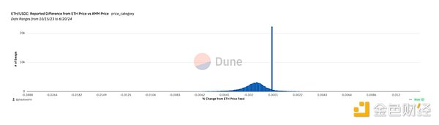

意图经济学的角度来说

对于长尾资产来说，链下流动性填充方成本占交易量的百分比随交易规模增加而降低，而AMM的成本则比链下填充下降得更慢，这意味着AMM的规模经济效应更弱，随着交易规模变大，使用链下流动性填充订单更为便宜。填充方仅有的费用来自于较低的填充gas燃气效率和对冲成本。

从AMM的利益的角度来说

Uniswap 的交易量越来越集中在头部资产上，费用趋势则完全相反。绝大多数月份大部分费用都来自长尾资产交易对。这是因为 Uniswap V3 引入了较低的费用等级，压缩了竞争更激烈的头部流动性。长尾流动性比头部流动性更有价值，因为它对费用不敏感、稀缺性更高，且对于这些资产，价格发现往往比价格效率更为重要。

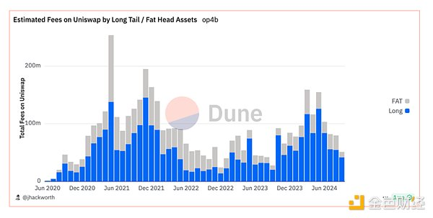

3.2PMM的优势与潜在问题

随着 PMM 通过基于意图的系统吸引更多流量，AMM 上的 LP 会面临更大比例的套利性有毒流量。LP在这种环境下会遭受更多的损失，因为LP依赖无毒流的费用来抵消有毒流造成的损失，新的 AMM 设计如果想要捕获无毒流量，就需要与 PMM 竞争。

这些 PMM 背后的实际实体其实是包括 Jump、Jane Street、GSR、Alameda 和 Wintermute 等传统做市商。

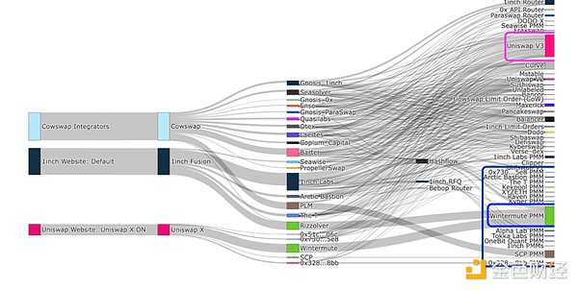

这些MM通过垂直化MEV供应链的每个层级，带来了更高的利润率。在目前的环境下，其能够更好的比在以前的纯链上流动性提供的环境中，并和Builder等各个MEV的参与方合作，执行MEV策略、生产区块。

但在长尾资产这一块，链上AMM LP目前仍有优势，这主要是由于CVMM 在做市时会有自己的库存风险，因此需要提供相应的对冲策略，这一点在长尾资产上还较难执行。

这最终是一场链上流动性和链下做市商的战争。随着做市商对链上流动性的侵蚀，如果未来价格发现逐渐被链外流动性主导，会导致链上DEX流动性萎缩。我们的最终目标应该是将流动性转移到链上，而不仅仅是让获得链下流动性变得更容易。

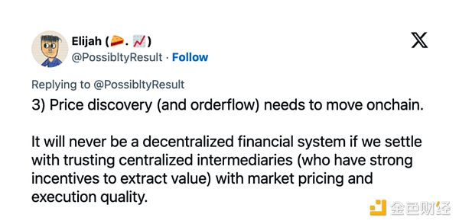

Arrakis 正在通过名为 HOT 的下一代 AMM 垂直整合到 MEV 供应链中。该解决方案为 LP 重新夺回 MEV，目标是建立更健康、更公平的链上市场。以 HOT AMM 为核心，Arrakis 正在迈出第一步，通过保护链上 LP 来解决 DeFi 的 CVMM 问题。HOT 是一个流动性模块，通过Valantis 进行模块化能力的提供。

## 4. 结论

随着DEX RFQ网络如Uniswap X、Arrakis，模块化的DEX架构如Uniswap V4、Valantis的发展，DEX的格局将进入一个新的阶段。

首先是AMM本身的业务环节众多问题将得到解决，同时业务范围将得到极大的扩张。其中最燃眉之急的就是LP的问题。LP的问题又可以分为IL和LVR两种损失，通过目前各种流动性管理协议、衍生品（可以被作为模块化能力integrate到AMM）和RFQ系统进行解决，从而提高链上流动性提供的上限。除此之外还有个性化的业务逻辑、跨链交易、资产发行能力等。将为AMM捕获更多金融上限和业务场景，我们也很看好任何能有效拓宽AMM业务场景的协议创新。

其次就是在目前的意图格局下，还有许多RFQ相关的问题亟待解决。整个交易供应链有了显著变化，类似于区块生产发生的情况，垂直整合的服务提供商有了更大的优势。

最后是AMM以后将会关注于长尾市场，优化PMM逐渐占主导的格局。随着意图网络的发展，对交易链路做了垂直整合的中心化做市商将会在大部分蓝筹资产的流动性上有绝对性优势，这导致了链上原生的流动性提供者有毒流量增加，收益下降。处于增强链上去中心化交易格局的目的，探索如何增加AMM在资产端尤其是长尾资产的竞争优势也是我们持续关注的方向。